兩種本土化弱視光學輔具研發與閱讀及行動能力成效研究
林慶仁 台南大學特殊教育系
劉信雄 長榮大學人文社會學院
陳賢堂 中山醫學大學視光學系
David Starnes, O.D.
郭掁添 視光師

摘要
光學輔助工具（optical devices）對弱視者的協助成效，是近年來國內外關注的焦點，而各式的光學輔具又各有其特定之型態與用途，有鑑於國內弱視者使用的光學輔具之不足與不便，乃有國人自行研發兩種國內可開發生產並推廣的弱視光學輔具: 四倍以上的鏡框型放大鏡（spectacled-mounted magnifier）與雙鏡片鏡框型望遠鏡（bioptic spectacle telescope，簡稱BTS）。此兩種光學輔具皆國內所未見。本研究原為兩年計畫，第一年以蒐集資料與研發輔具為主，第二年則為進一步探討弱視者使用此新研發輔具在閱讀與行動方面之成效，可惜，計畫只獲第一年之補助經費，成果部份亦僅就第一年之輔具研發部份及過程中所找的八位案例之初步使用成效作敘述。
前半年之工作主要在資料蒐集與至美國德州奧斯汀市與另一研究人員Starnes（視光學博士）之討論，後半年工作乃在找尋符合研發輔具使用之弱視者，再經國內之視光博士之仔細評量，而實地之切片、研發、與製作相對應之輔具。本研究計開發出近距離閱讀用的四副八倍鏡框型放大鏡與兩副七倍至十二倍的試鏡架型之放大鏡與五副雙鏡片鏡框型望遠鏡。八位受檢測初步使用之弱視者，皆稱所研發之光學輔具有相當之效果，搭配其原有之輔具，對其生活與閱讀有一定之助益。本研究於第一年之期末並有一場研發成果之發表會，以達後續推廣之功效。
整個研究能排除預期之困難，順利研發出國內未見之兩種本土化之光學輔具，已達預期之成果。未來在技術及其相關輔具整體研發與多種光學輔具之搭配使用之實地成效，仍待後續之深入探討。
關鍵字: 光學輔具 弱視 輔具研發 本土化
- 緒言
國內外不少發生的案例，說明光學輔助工具對弱視者的學習與就業的新角色，其中之兩項背景乃在，第一，非光學輔具（nonoptical aids）的環境燈光改善，並不能協助弱視生看的能力的問題，卻可由光學輔具（optical aids or devices）的放大或望遠鏡解決，由此引出的非光學輔具的限制及說明光學各種輔具應用情形的涵意。第二，視障教育與復健已 由過去的保護剩餘視力的觀念，演變至充分利用可用的視力（Barraga & Erin, 1992; Corn, 1986），且支持光學輔具的使用勝過大字資料的提供（Sykes , 1971; Corn & Ryser, 1989; Koenig & Holbrook, 1993; 李永昌，2000）。資料支持光學輔具使用的多項好處（最大的好處是可以看一般大小文字，不必等別人製作好，學生是處於主動的地位），美國特殊教育學會（Council for Exceptional Children）視障分會，於1984年請視障教育學者發表加強光學輔具使用的聲明（Corn & Ryser，1989），其中亦特別提及，使用光學輔具看一般大小文字，使學生能準備未來各類職業之要求（普遍為一般大小的字），弱視生使用大字資料並無此種優勢。
十數年來對大字課本批評最多的美國學者Corn，最近更是提出更新的說法，令人側目，Corn（1999）指出，凡是能夠借助大字課本閱讀的視障生，皆可受惠於光學輔助工具，意即光學輔具可完全取代大字課本的供應與製作。國內李永昌（2001）的研究結果發現，固然閱讀大字課本的學生比率最高（過去習慣問題，有人給就看），但是，這群閱讀大字課本的視障生，在面對無政府單位供應的坊間一般字體參考書時，其閱讀方式反而是以光學輔助工具比率最高（其它兩種比較為找人報讀或聽有聲錄音教材），所以，其實這些弱視生是可以用光學輔具看一般課本的（假如政府不供應）。以本研究主持人身為弱視者二十多來，亦有機會使用大字資料或課本之經驗，深覺大字課本真的不好用（目前台南師院製作的國小五年級大字課本，還是要再用放大鏡輔助閱讀，亦即無用）與不能用（會害了弱視生）。是故，今日的弱視生教育與弱視者復健已視光學輔具為主要的服務方式之一。以下介紹光學輔具協助弱視者之歷史發展、各種不同類光學輔具之特性、及國內現階段在光學輔具使用上的相關議題，進而引出本研究之探討動機與目的。

貳、文獻探討
誠然，光學輔具有其優點，然而，現實的弱視生與弱視者的使用情況仍有許多待突破的困境，如學生不清楚有那些光學輔具及各種光學輔具的成效等問題。有道是，事出有因，並非偶然，有關光學輔具在視障者的使用情況，自有其發展的歷史與進展，以下略述美國與國內在此方面歷史的發展。

（一）美國
1.歷史的記載，最早利用光學輔具於人類的生活，要推回到遠古的中國，根據Corn（1986）和Goodrich and Sowell（1996）的資料指出，在西元1270年，馬可波羅遊訪中國，發現當時的中國老人就已經使用放大鏡閱讀印刷文字資料。而歐洲大陸的英國科學家培根（Bacon）被認為是第一位認可放大鏡片（convex lenses）對老年人及視力不佳的人的幫助，富蘭克林1784年首先發明雙對焦鏡片（bifocal lenses）亦提供一些貢獻。
2. 二十世紀之初的1924年，眼科醫師Stein在美國醫學會報告望遠鏡對於視力不好的人的好處。而差不多同時的安蘇利文（海倫凱勒的老師，亦是弱視者），在認識了光學輔具後，驚嘆地陳述自己從未有過的接觸世界上那麼多資料的經驗。在1942年前後，Alfred Kestenbaum醫師首先針對一位黃班病變的病人提供放大的光學輔具，向其介紹輔具在閱讀一般書籍的成效，甚至，在他逃離納粹德國至美國後，大力鼓吹弱視病人使用放大鏡。因此，後代人士稱Dr.Kestenbaum是「弱視治療之父」，足見其對這個領域的貢獻。
3.可惜，二十世紀前半部在光學輔具的推廣與使用並不順利，主要是受到當時視障教育實務上殘餘視力使用錯誤觀念的影響（Corn,1986），如二十年代主宰的視力保存觀念，以為剩餘視力若繼續使用會傷害視力，自然而然地，對於光學輔具要利用到眼力是反對與禁止，即使，在三十年代眼科醫生已提出報告指出，使用剩餘的眼力不會進一步傷害視力，只是教育界人士無人理會（Scholl,1986）。而真正在美國的光學輔具的推廣與發展，遲至五十年代以後方被多數人所接受，資料記載（Corn & Ryser,1989），在六十年代早期，近距離的閱讀工具如鏡框型、手拿型、及固定焦距型，才首度配置給學齡階段的學生。
4.1960年代開始商業化生產的擴視機（CCTV），算是不同於傳統光學輔具的產物，其推廣者以數學家Samuel Genensky（本身亦是一位弱視人士），起初只是想改善自己的閱讀能力。擴視機的演進至今更是日新月異，結合望遠鏡頭、桌上電腦、及手提電腦等資訊科技，更擴展其使用的範圍。而八十年代個人電腦風行發展出的電腦螢幕放大軟體，更是使光學輔具之於弱視生進入另一里程碑，依Goodrich和Sowell（1996）的資料，在八十年代至少已有八種商業化的放大軟體供人使用，較有名的如Zoomtext及Vista（國內有代理進口）。

(二)國內
1.至於國內有關光學輔具的發展，主要乃承襲美國的發展進度，尤其是美國海外盲人基金會協助台南師專（今台南師院前身），於民國五十五年成立「視覺障礙師資訓練班」，此方面深受其影響，於教育實務上推介給弱視生使用，此方面於台南師院視障師訓班「弱視教育」課程大綱，可資証明當時國內光學輔具的利用已在視障學生中展開。只是，其應用的深度與廣度，老實說，仍待開創與更新，即使在傳統的光學輔具如放大鏡與望遠鏡等方面，有待努力的地方仍不少。舉例而言，放大鏡方面在型態上，各縣市視障教育老師仍未具備鏡框型放大鏡（spectacle-mounted magnifier）的認知與採購能力（劉信雄等，民90）；望遠鏡方面。弱視者可以使用在開車騎機車或其它特定活動的雙鏡片鏡框型望遠鏡（bioptic telescope spectacle），國內則至今未具有任何代理進口或眼鏡行與廠商之製造配置，根據私下了解，國內僅有的一副是研究主持人由美國所帶回，在開車時（弱視開車?驚奇吧！一點都不虛假喔！主持人本人早有美國德州汽車駕照九年了）與課程教學時的介紹，與美國相較，人家早在七十年代就已被開車弱視者配置使用，以便取得駕照。
2.另有一點值得一提的是，國內弱視生在望遠鏡的使用情況遠不如放大鏡的利用（林慶仁，民89），亦即弱視生在學校教室或社區利用望遠鏡學習的比率極低，為何使用率低?自有若干原因，依本研究主持人在台中啟明學校就讀兩年（民國六十八至七十年）的經驗，不難理解其中的一個原因，那就是在台中啟明就學期間，不曾有老師或朋友介紹望遠鏡這種光學輔具，一直要到主持人於大學四年級（民國七十四年）時巧遇台北來的弱視朋友，才開始使用。直至現今，依然是生活與教學不可或缺的工具，再提及此段經歷，絕無責怪當年啟蒙教導的老師（近距離閱讀的第一支手拿放大鏡就是台中啟明學校老師介紹的），只在強調弱視生可用望遠鏡而不用於教室之閱讀黑板的字，將喪失學習的第一時機，實在可惜。固然，不少的情況是弱視生本身礙於心理因素，常常故意不拿望遠鏡於教室使用，亦是望遠鏡使用率偏低的主因，視障教育老師或導師不能不覺察此情況，有關各種類型的光學輔具將於本節後面再詳述。
3.時序進入民國八十年代，國內確實已重視弱視專門的服務，老牌的羅東五福眼科林逸民院長（接任岳父陳五福醫師），是由美國回來的專門醫師，在弱視臨床服務有一定的口碑。林口的長庚醫院眼科部門特別開設低視力（low vision）門診，以滿足弱視人士的需要。
4.民國九十年代的今日，光學輔具中的電腦放大軟體的持續發燒，促成國內視障科技研發者的投入與改良，新的一波有關電腦放大視訊軟體，正由台中啟明學校教學資源中心成員努力開發，接受教育部委託辦理軟體設計，目標是把現行的學生閱讀之一般或大字課本掃描成幾片光碟片，閱讀時依自己欲閱讀的課本版本、科目、頁數、及所需倍數隨時調整，再配合手提型電腦之特性，學生能進出各個上課場所，自在地閱讀及編輯各種教材，此變革堪稱新世紀e世代學習的新模式。不過，整個作業仍在研發測試階段，如何推廣及達到預期成果，有賴各方面之全力配合。更重要的是，站在弱視生的立場，實地了解其使用的利弊得失，以便作各種政策推動的依據，尤其，電腦放大軟體在光學輔具的服務型態中，只是其中一種選擇（option），在不盲目迷信高科技的原則下，有時，低科技的輔具如放大鏡已是很好的選擇，就學生而言，能有效率（efficient，其涵義為經濟、省力、省時、與方便）達到學習的目的，是最重要的。
- 光學輔具的種類與國內光學輔具使用的相關議題
（一）光學輔具的種類
光學輔具一般分為四大類（Zimmerman, 1996; Corn, 1986；劉信雄、王亦榮、林慶仁,2001）: 放大鏡、望遠鏡、擴視機、及電腦放大軟體。弱視者依各種不同的類型，執行必要的視覺活動，其中，使用最普遍者屬放大鏡與望遠鏡，擴視機與電腦放大軟體的使用，受到手部操作與機器電腦的因素，弱視者使用比率不高，除非弱視者無法使用前兩者，例如要高倍的放大效果，唯屬少數。近一兩年，教育部委託台南師院推動的一項「筆記型電腦協助弱視生閱讀」的專案（主要仍為電腦放大軟體於筆記型上，企圖取代大字課本的使用），充其量，只是提供另一種選擇（option），以筆者弱視的經驗，極少用電腦放大軟體與擴視機，閱讀電腦資料或e-mail 訊息，一定是用鏡框型放大鏡貼近螢幕或列印出再以放大鏡看，相信有不少人亦是如此，實際的狀況仍待深入研究。
而問題比較大的是，受弱視者常用的放大鏡與望遠鏡，其種類與功能更是錯綜複雜，直接影響弱視者的視覺效能，即放大鏡與望遠鏡各有其不同的型式，分別有其優缺點（Corn, 1986），此種區分的型式主要就是其架設系統（mounting system，Corn, 1986; 劉信雄、王亦榮、林慶仁，2001），可分為三種: 手持型（hand-held）、固定式（stand）與鏡框型（spectacled），如同不同類型的輔具般，三種不同架設系統原有優缺點 ，一個人可能同時有二種以上型式的放大鏡或望遠鏡，旨在完成不同的視覺活動。不過，持平而論，能使雙手自由自在的鏡框型應是最令人喜愛的，較能長時間閱讀與觀看遠處的東西，尤其是鏡框型的放大鏡，協助弱視者的近距離閱讀非常有幫助，前段已有介紹主持人之切身經驗，在無人介紹鏡框型放大鏡之下，使用手持型放大鏡（十七年前），就寫不完研究所入學考試英文試題，相反地，在使用鏡框型後，托福與GRE英文測驗，也能與一般視力的人同樣時間寫完，可見其效果。固然，鏡框型的放大鏡與望遠鏡，亦有其現階段在技術上的限制，即高倍的望遠鏡無法掛在眼鏡上，一般均在二至四倍的範圍，而鏡框型放大鏡，目前亦只能有五倍的效力（約為凸透鏡兩千度），且愈高倍距離所看的資料愈近，且字數愈少，問題是，有的弱視學生就是需要高於四倍的鏡框型放大鏡，則就有待進一步研發，結合相關人員的協助以達成。
（二）國內光學輔具使用的相關問題
除了大力推動一般型式光學輔具的教導與使用外，正如筆者於光學輔具歷史發展章節所言的，國內所缺乏的兩種光學輔具，有必要研發出成果，供弱視學生與老師作各種教學與實際操作應用，包括五倍以上的鏡框型放大鏡與雙鏡片鏡框型放大鏡（bioptic spectacle telescope）。值得一提的是後者，其特殊的使用時機是協助弱視者開車看交通號誌或其它必要的遠距離活動，其特色是可於短時間切換鏡片（當然，大部時間是以大視野的一般鏡片看外面景物，必要時才用小洞的望遠鏡看）。國內目前常見的一種鏡框型望遠鏡是不同於此種待開發的本土化產物，為何言本土化? 原因是美國已開發出（研究主持人在美國配了兩副，丟了一副，目前也剩碩果僅存的一副），再不努力開發出此種重要而有用的行動輔具（研究主持人開車用），只能在丟掉時或損壞時去美國一趟，主持人的一位同樣在開車的弱視朋友，就是找遍有名的眼鏡行（如得恩堂），期盼依樣畫葫蘆，初期就是回答做不出，深究其中原因，恐怕在於資源（含經費）與門路。而雙鏡片望遠鏡之另外用處更是值得一說，那就是對近距離活動的使用成效，如戴著此種眼鏡可使自己的看電腦小字的距離，提高至如一般人的三十公分位置，而不是先前要貼近地用鏡框型放大鏡，只是有了此替好處，卻產生另一限制，那就是不易操作滑鼠。
是故，本研究擬結合資深視障研究人員、光學儀器專門人員共同研發此種深具特色的光學輔具，並於開發成功後，找十位弱視者實地使用，評估其成效，評估的範圍鎖定在近距離的閱讀（並與弱視者原本就有的光學輔具方式作比較）與遠距離的定向行動能力指標。

參、研究目的
本研究之目的，具體而言，有以下數點:
（一）建立近距離與遠距離視覺活動具特殊需求的弱視學生或弱視者名冊。
（二）研發兩種弱視者實用的本土化光學輔具。
（三）評估與比較研發之光學輔具之使用成效。
（四）歸納研究發現，提出在光學輔具實務教導與輔具研發之建議。

肆、研究方法
一、方法: 本研究原為兩年之計畫，僅獲一年之經費補助，而第一年主要在研發輔具，以致在方法上與一般研究有所不同，此部份由文獻探討、專業討論、研發輔具材料引進、輔具研製、個案試用、成果發表會、及個案使用效果評估等過程與方法。
二、本年度各項工作研究方法與進度
根據原國科會核定計畫之第一年進度，由七八月份開始展開初步之工作，其進度如下:
（一）九十一年七月八月：聘任助理、團隊開會（成員主要為台南師院林慶仁、長榮大學劉院長信雄、美國的Dr. Starnes、及驗光師郭振添）商討未來一年進度，及更深入文獻蒐集與整理。
（二）九月十月: 由家長團體、大專資源教室輔導老師、國高中視障巡迴輔導老師等來源， 找尋可能符合條件之個案：其條件為具有使用遠距離與近距離之光學輔具之生活與學習上之需求，且望遠鏡之倍數僅在二至四倍範圍之協助範圍，超過此倍數則非本研究研發之輔具，其遠距離視覺活動有: 出外行動、看見路上之公車站牌、街道名稱、看電影電視等，教室的黑板字則因人而異，至於近距離的活動主要定位在書本閱讀與電腦螢幕閱讀等活動，而個案平常已有使用手拿之四倍以上放大鏡或擴視機或電腦放大軟體閱讀之習慣，本研究之一項新的視覺活動之突破，是弱視者可使用本研究開發之望遠鏡來閱讀電腦螢幕或其它近距離活動，如此比使用本研究另一鏡框型放大鏡之幾乎貼近電腦螢幕閱讀有較好的閱讀姿勢（working distance可有三十公分之遠），目前已連絡的有二位於台北市及三位於台中之成人弱視者，一位靜宜大學學生；一位屏東師院、成大商學院弱視學生及台南地區之五位國高中學生。
（三）十、十一月十二月: 主持人至美國德州Austin取經，與研究人員之一的David Starnes博士商討美國在這種兩種光學輔具的研發情形，為更實際了解與製成所需之輔具，更自資檢查與輔具購買費用（主持人又當成病人去看Starnes並配眼鏡），訂了雙鏡片鏡框型望遠鏡與八倍鏡框型放大鏡各一副。於此討論過程中，亦對本研究之研發有些許之修正，亦對可能研發之產品更具信心，研發方向會由早期著重之試鏡架式的高倍放大鏡改成更方便的真正鏡框型高倍（四倍以上，目前確定為八倍或十倍，可能的作法是試鏡架為兩副，一般鏡框型放大鏡六副，且左右眼與單雙眼均考慮在內）放大鏡。由Dr. Starnes處得知產品主要訂自Designs for Vision, Inc.。另外，亦得知目前國內有視障代理商進口之自動對焦雙鏡片望遠鏡（The VES-autoFocus Telescope）之相關訊息（九十二年九月最新的消息是只進口的一支已賣完，廠商未再進口），在國內要價七萬多元，且不一定好用（需要電池與接線），其價格與實用仍待評估，本研究若研製成功，其成本在一萬元以下，且不用電池。主持人此次所採購之雙鏡片望遠鏡不計算來美之機票，就要花美金650元（合台幣近兩萬元），確實貴了不少，國內若可自行開發（這是本研究目的與預期成果）可帶來相當之效益與實用推廣價值（以往不知有此東西可協助弱視者），其實，此望遠鏡可省下之費用有檢查診斷費及一副一般的眼鏡（國內極為便宜）。國內部份之進度尚有與研究人員之技術再研究及尋找資源，其方向含國內最大的光學儀器廠之亞洲光學公司與可能之日本光學廠之諮詢，因為高倍（四倍以上，即遠視度數在三千以上者）之放大鏡片要兩片或三片之合併而成，在技術與材料方面，國內確屬罕見。
（四）十二月與九十二年一月：接洽與採購研發之配件: 有六副試鏡架與放大鏡片
與由日本進口之Specwell 放大望遠鏡（尤其需要另外採購額外的前後墊片），依規定由國內之聯郃公司代理或其它有資格公司採購。
（五）一月二月三月: 主持人二月中由美國返國，在三月六日召開一次公開討論會（有主持人與兩位協同同主持人及國內研究員參加），另外，為了擴大本研究團隊之視覺光學之專業，聯繫中山醫學大學視光系陳賢堂系主任，邀請其成為本研究之另一共同主持人（已同意），共同研擬本計畫之方向，會中的決議尚包括先由找到符合條件的視障者至台南接受陳主任臨床的弱視評量（clinical low vision evaluation），再依評量結果之處方進行配製適合的光學輔具，且鎖定放大鏡之對象五人，而使用望遠鏡亦是五位，且階段與年齡以在國高中以上之在學學生及成人為主。
（六）三月四月:: 持續用品採購與技術研發。另外找尋適合及有意願之視障者之持續連絡，其中亦至彰化師大身心障礙資源教室、及請台南市與高雄市之視障輔導老師協助鎖定個案。SARS影響，進度略有落後，技術部份之研發曾一時陷入瓶頸。而最後找到之初步評估個案有十二位，於五月份進行兩次的評量。
- 放大鏡部份有: 高市一位國小四年級學生、彰化師大四年級顏同學、、屏東師院蕭同學、家齊女中的陳同學、及按摩師張先生。
- 望遠鏡部份: 台北的按摩師吳先生、台中的陳先生及楊先生、靜宜大學的張同學、台南的卿小姐、台南的小張先生、及研究主持人亦為遠距離之試用者。
（七）五月六月： 分別在五月九日與十六日於郭振添驗光師（亦為本研究之研究人員）之眼鏡公司進行評估（見圖一與圖二），評估者為陳賢堂主任。評量結果發現前述約定之中有四人（高市一位同學未到）不符合條件，不為其配發輔具， 即顏同學、國小同學、靜宜大學張同學、及卿小姐除外，均進行研發之光學輔具。在試鏡架部份，仍研製兩副以供不同需求之視障者。而主持人平日已用之此次研發之望遠鏡亦考慮研製一副，而放大鏡倍數部份，考量實際研發技術與材料取得之困難，以主持人在美國所配之八倍（32D）基準，Dr. Starnes從中採購與寄回未上框之鏡片，亦即每位放大鏡使用者均以八倍配製。
（八）五月六月七月：主要在連絡國外廠商，含放大鏡與望遠鏡均有賴日本與美國之業者，亦準備個案成效評估使用之實驗設計與閱讀所需材料、及研究工具研擬，用以測量個案之閱讀與生活之需求。此期間考慮專案之進度落後，申請國科會之計畫延長二個月獲同意，可惜的是，本計畫之第二年並未得到國科會補助，未來本研穵之方向將再討論。
至七月中，所有之材料均已到齊，隨即進行研發
（九）依進度，八月底輔具初步順利完成，交由研究對象進行試用與初步教導，於九月二十二日召開年度輔具研發成果之座談會。
（十）八月九月: 為初步了解所研發輔具在個別弱視者的使用狀況，以電話直接訪談其在生活與學習上與先前使用輔具情形的探討，訪談內容大致涉及使用情形（單一或合併使用多種光學輔具）、次數、效果、長時間使用、及專人指導議題等
（十一）專案檢討及撰寫成果報告。

伍、結果與討論
- 結果
  - 研發之輔具
本研究計畫開發之輔具，均順利製成，包括研發輔具之一的多倍率試鏡架型放大鏡三副（如附圖三）；研發輔具之二的八倍鏡框型放大鏡四副（如附圖四）；研發輔具之三的雙鏡片鏡框型望遠鏡六副（如附圖五）。
  - 初步之輔具使用成效
依研究小組之討論方向，研發之輔具研製之前，要找一位可能使用此輔具之弱視者，因為鏡框型的輔具若非針對某一特定使用者外觀設計（每人的角度與中心點皆不同），將無法使用。因此，研究進行中，經評估挑選三位使用八倍鏡框型放大鏡與五位使用雙鏡片鏡框型望遠鏡，第三種的試鏡架型之多倍率（可由六倍至十五倍）放大鏡，雖然是弱視者另一種閱讀方面選擇，原先僅為萬一無法研究成正式鏡框型放大鏡時的替代方案，而在順利製成鏡框型後，研究團隊已不建議進行日常生活中的短時間或長時間的使用成效評估。
而進行之八位弱視者之日常生活情境的使用狀況意見，在初步教導使用後，便由其帶回，在無人特別一對一時刻指導下（電話的諮詢使用仍隨時進行），經兩個月的使用後，由研究團隊以電話訪談其使用成效。整體上，八位使用者皆陳述所使用配置輔具之具體效果，如可較長時間閱讀、雙手可自由並操作其它活動、眼睛不疲累、及在多種生活情境的觀看效果，但在表示具有使用成效與原先所使用光學輔具之比較，其個別之結果如下:
1.放大鏡部份：計有陳生、蕭生、及張先生等使用八倍放大鏡，整體而言，皆肯定此種輔具在近距離閱讀之功效，固然張先生亦提及倍數不足的問題。蕭生即以和先前使用的手持型放大鏡作比較，具體的優點是可減輕脖子的不舒服，且適合長時間的閱讀，而原先的輔具則用在短時間的閱讀上，亦可用在上圖書館的蒐集資料；陳生之具體優點為眼睛不會覺得痛、好用、與之前的手持放大鏡比較，不會有之前使用時，寫字會見到的影子之問題，且鼻子有呼氣之缺點；張先生覺得此種輔具提供另一種看的選擇與方式，對於如報紙之中號的字，就可藉此輔具看清楚（即使在經過一年的後續追踨，仍有同樣效果），在實際的使用上，是配合原先使用的手持二十倍放大鏡，由於平日即已使用二十倍以上倍率之放大鏡，在使用本開發之輔具（僅為八倍），顯然倍數不太夠，而在評估過程亦和南師視障中心之前曾借予使用之擴視機比較後，個案覺得擴視機較好用，速度上，可以看得比較快。茲再陳述陳生經過一年使用後的成效自述:
放大式眼鏡的使用狀況。由開始到現在已經有一年多了，我覺得這副眼鏡對我的幫助很大。除了之前說的，它能夠改善我身體姿勢，減輕手持式放大鏡所導致肩膀酸痛的困擾。另外有兩點：
（1） 閱讀速度變快：雖然是一個字一個字慢慢的看，但它和手持式放大鏡相較，會快些。因為它不像手持放大鏡那樣須靠手的移動才能閱讀，這會減緩閱讀的速率。（2） 比較容易專心：因為不受到生理肩膀酸痛的影響，能夠連續的閱讀，也由此更為專心。閱讀的時間和量都有所增長。
只是在看完一個段落，要做整理時，要將眼睛摘下，因為眼前一片糢糊。通常我只會在寢室看書時戴這副眼鏡，不會把它帶去上課，深怕將它遺失了。

2.望遠鏡部份:共有五位弱視者在使用雙鏡片鏡框型望遠鏡之測試，由於望遠鏡之本質及受評估者之需求動機，在使用之效果與使用之範圍均不斷嘗試，亦有超乎預期之滿意結果，如台南之張先生充分掌握輔具之功能，可清楚看見路上街道兩旁之招牌名稱、門牌號碼、體重計指針、圖書館開架式書籍上之書目、看電視等情境，台中的陳先生及台北之吳先生則是用在其開車時的望遠效果，而研究主持人之使用此特別輔具之意見，將之與在美國所配之同性質輔具之做比較，發現功能與效果並無顯著差異，亦嘗試在最新之視光專家所提議之望遠鏡的使用近距離之閱讀，如用此四倍雙鏡片鏡框型望遠鏡看電腦螢幕的小字，其姿勢與距資料距離，已和一般人並無差異。固然上述新的視覺活動僅在測試評估階段，短時間之使用可見成效，而較長時間的經過一年後之評估，仍有相同之成效，且在使用的視覺活動方面又增加了在家中手電視及在學校上課使用Powerpoint的口頭報告上，均相當方便與省力。
此處值得一提的是，所研發成的雙鏡片鏡框型望遠鏡之材料與整體使用上仍有再開發研究之空間，亦即技術上製成已無問題，但是，產品能否持續保有其效果，需要團隊再經長時間之研商（研究團隊一人在中部，一人在美國，其它人在南部，有時間上之不便，且在中部之視光學陳博士是在研究開始半年後方加入）。因此，現階段要結論此望遠鏡之成效，仍不是最佳時刻，此乃本研究原先所擬兩年之計畫，以第二年整體評估輔具效果之道理，理由是，幾乎所有五位望遠鏡使用者皆兩次到研製中心調整其輔具（在對準中心點部份偶有困難，不如美國所配輔具之穩定），而每位初次使用此特別輔具之弱視者，均未有充分之時間與專人指導其在日常生活情境之使用，而根據美國休士頓大學（University of Houston）視光學院之計畫，一套完整之訓練弱視者使用雙鏡片望遠鏡要三至六個月之時間。
  - 成果發表會
為進一步評估與推廣所研發輔具之效果，及在學術與實務領域之貢獻，於第一年之研究結束前，依原計畫召開一次輔具成果發表會，計有本研究受評估之弱視者、其它未受評估而有興趣之弱視者、家長、實務界之視障教育老師等共二十三位參加，分別由經驗分享、研發經過、使用成效、實務推廣、及未來研究等方面，充分交換意見整體觀察，對國內光學輔具之深化與推廣有不錯之成效。
- 討論
針對上述之研究結果，部份討論方向與要點，上述結果之篇幅已有陳述，而以下僅在討論另一項與本研究結果相關之研製的鏡框型放大鏡的倍數問題，本研究僅製成八倍之鏡框型放大鏡，試鏡架型之放大鏡可達十五倍，另當別論（並未評估與認定是弱視者的一種閱讀輔具），是為本研究之輔具研發之一項限制，尤其在評估張先生之使用成效，覺得倍數不足（本來使用手持二十倍的），而本研究能製成八倍（32D）已屬不易，未來盼望在取得國外之更高倍數原料之問題，得以解決。其中的一個方向是，如何由台灣本地之具有資格而美國認可之視光師（optometrist），直接向美國的光學儀器公司，如Designs for Vision公司採購鏡片來研磨，是未來努力的方向。而如何正視試鏡架型的多倍率放大鏡之角色與功能（本次研究未做成效評估），成為未來討論的焦點。
三、建議
- 建立一套光學輔具（含本研究所研發之輔具）評估、研製、與配發之系統化流程
正因為無系統制度之建立，本研究團隊成員時常接到諮詢之電話，問及有興趣使用本研究研發雙鏡片鏡框型望遠鏡及其配置之管道。事實上，詢問人士大多數不清楚鏡框型望遠鏡或放大鏡之價值，只覺得有新輔具就好，實則要使用此鏡框型望遠鏡之前得先使用過一般所熟知之手持型遠遠鏡，確定其使用望遠鏡之效果與時機，再進一步探討何種型式之望遠鏡或放大鏡對其何種視覺活動有幫助，否則會造成相當之困擾與不必要之資源浪費，意即消費者可能不明究理就請專人配置有特別用途之雙鏡片鏡框型望遠鏡。
現階段在尚未建立制度化之前，台南大學視障中心可就其研發及服務經驗，將本研究之產品應用推廣，以協助需要者。事實上，一位北部國立大學校教授已專程至本專案之合作眼鏡公司配了一副雙鏡片眼鏡型望遠鏡，成效不錯。
- 積極參與國內與國際社會有關弱視光學輔具研究與活動
如每三年舉辦一次的International Society for Low Vision Research and Rehabilitation之會員參加，計畫主持人已參加2004年六月於倫敦舉行的International Bioptic Driving Conference （低視力戴望遠鏡開車研討會）及2005年的倫敦International Low Vision Conference （此會議每三年開會一次），台灣不應在此專業分工的國際社會中缺席。
視障教育界與視障服務人士，更有必要參與國內眼科學會或即將成立之「台灣視光學會」，謀求各專業領域人員間之互動與合作，本研究過程所遇到之問題，實與本項建議有密切關係，尤其技術與觀念之合作。
（三）.在視覺障礙師培計畫之職前與在職進修課程中，加強各種光學輔具之專業知能教導
教師與各種復健服務人員是弱視者與學生得到適切協助的重要依靠，加強上述兩種人員之光學輔具知能，有其必要。否則，輔具研發找不到人評估，而研發成之輔具亦找不到人配置與使用，而最終的受到忽視者卻是弱視者本身。固然，使用光學輔具最深的弱視者最會找尋各種可能的光學輔具之種類與方法，畢竟有其專業上之限制，提供服務的老師與復健人員亦是如此，尤其很多的使用方式是要多元、彈性、與求新，在研究過程中，本研究成員在自我成長亦有相當之進展，如望鏡鏡亦可在近距離閱視之新觀念，而光學輔具之手持放大鏡搭配原有之近遠視鏡片，亦可達到計畫倍數之效果，又可避免與所閱讀資料太近之問題，實為輔具使用之新觀念與新作法，有關人員皆應設法學習與蒐集資料，如最新的高雄市楠梓特殊學校進口一批鏡框型之閱讀眼鏡，是最好的教材。
- 與國內其它輔具或視障輔具研發評估中心之合作
為尋求相關單位、人力、與技術之合作，與國內現有之輔具研發之單位互動與交流，有其必要，如教育部在淡江大學成立之「大專視障學生學習輔具中心」與國科會北中南之身心障礙輔具研發中心。
（五）未來研究之進行與探討方向
未來研究方向，有兩方面，一部份是輔具與技術的再開發部份，本研究並未做成之高於八倍之鏡框型放大鏡（固然，視光學界不建議更高倍鏡框型之使用，因為會使眼睛接觸資料之距離很短），有再研發之空間，而在實地探討使用成效部份，本研究第一年只初步了解，更深入而客觀的評估，未來更是勢在必行。尤其，輔具的配置後更要有長時間的教導與訓練，才能真正確認其成效，本研究並無法做到此點，就由未來之研究以完成，尤其如何整合弱視者所使用的與研發的輔具之功能，以了解其合併或單獨使用之效果。
陸、參考文獻
一、中文部分
林慶仁（2000）：國中以上弱視學生光學輔助工具使用凹認知之現況調查。台南市: 國立台南師範學院視障教育叢書第五十六輯。
徐裕龍譯（2001）：擴視機的視界（劉信雄博士與長庚醫院李建興博士強力推荐之, Lund, R., & Watson, G.（1997）. The CCTV book。 台北市: 聯郃國際公司。
劉信雄、王亦榮、林慶仁（2001）：視障學生輔導手冊。台北市: 教育部。
張訓誥（1975）：台灣省盲生師資訓練班結業學員追蹤調查研究。台灣省視覺障礙兒童混合教育計畫師資訓練班印行。
張勝成（1995）：弱視兒童閱讀教學。特教園丁，10（2），36-39。
萬明美（2000）：眼科學與視障工學。台北：五南出版社。
劉佑星（1998）：如何指導弱視學生善用光學輔助器材。載於進修部編：特殊教育文粹（頁155-162）。
二、英文部分
Barraga, N. & Erin, J.(1992). Visual handicaps and learning (3rd ed.). Austin, TX:PRO-ED.
Corn, A. (1986). Low vision and visual efficiency. In G. Scholl (Ed.) Foundation of education for blind and visually handicapped children and youth: Theory and practice (pp99-117). New York: American Foundation for the Blind.
Corn, A. (1999). The comparison of large print and optical devices by low vision. Personal communication（email with 林慶仁）.
Corn, A., & Ryser, G.(1989). Access to print by students with low vision. Journal of Visual Impairment and Blindness,83, 340-349.
Corn, A., & Webne, S.(2001). Expectations for visual function: an initial evaluation of a new clinical instrument. Journal of Vusual impairment & Blindness, 95,110-116.
Gardner, L. & Corn, A (1984). Guidelines for the production of materials in large print type. New York: National Society for the Prevention of Blindness.
Landers, A., Tapley., J., Billington, B., Almgill, V., & Mitchell-Baker, A. (1999). Cheaper can be better: Cutting costs and improving low vision aids services. The British Journal of Visual Impairment, 17(3),111-115.
Levack, N.(1994). Low vision: A resource guide with adaptations for students with visual impairments(2nd. Ed.). Austin, TX: Texas School for the blind and visually Impairment.
Lueck, A.H., Dote-Hwan, J., Senge, J., & Clarke, L. (2001). Selecting assistive technology for greater independence . RE:view , 33(1), 21-33.
Mason, H. (1999). Blurred vision: A study of the use of low vision aids by visually impaired secondary school pupils. The British Journal of Visual Impairment, 17(3), 94-97.
Nott, J. (1994). The use of low vision aidsby children under the ags of seven years. The British Journal of Visual impairment, 12(2),57-59.
Sacks, S. (1996). Psychological and social implications of low vision. In A Corn & A Loening (Eds.), Foundation of low vision: Clinical and functional perspectives(p.36). New York, NY: American Foundation for the Blind.
Sykes, L S. (1971) A comparison of the effectiveness of standard print in facilitating the reading of visually impaired students. Education of the Visually Handicapped, 3(4), 97-106.
Wilkinson, M. (1996). Clinical low vision services. In A. Corn & A. Koening (Ed.) Foundational of low vision: Clinical and functional perspectives, (pp143-184). New York, NY: American Foundation for the Blind.
Zimmerman, G. (1996). Optics and low vision devices. In A. Corn & A. Koening(Ed.)Foundations of low vision: Clinical and functional perspectives. (pp115-142). New York, NY: American Foundation for the Blind.

柒、附圖
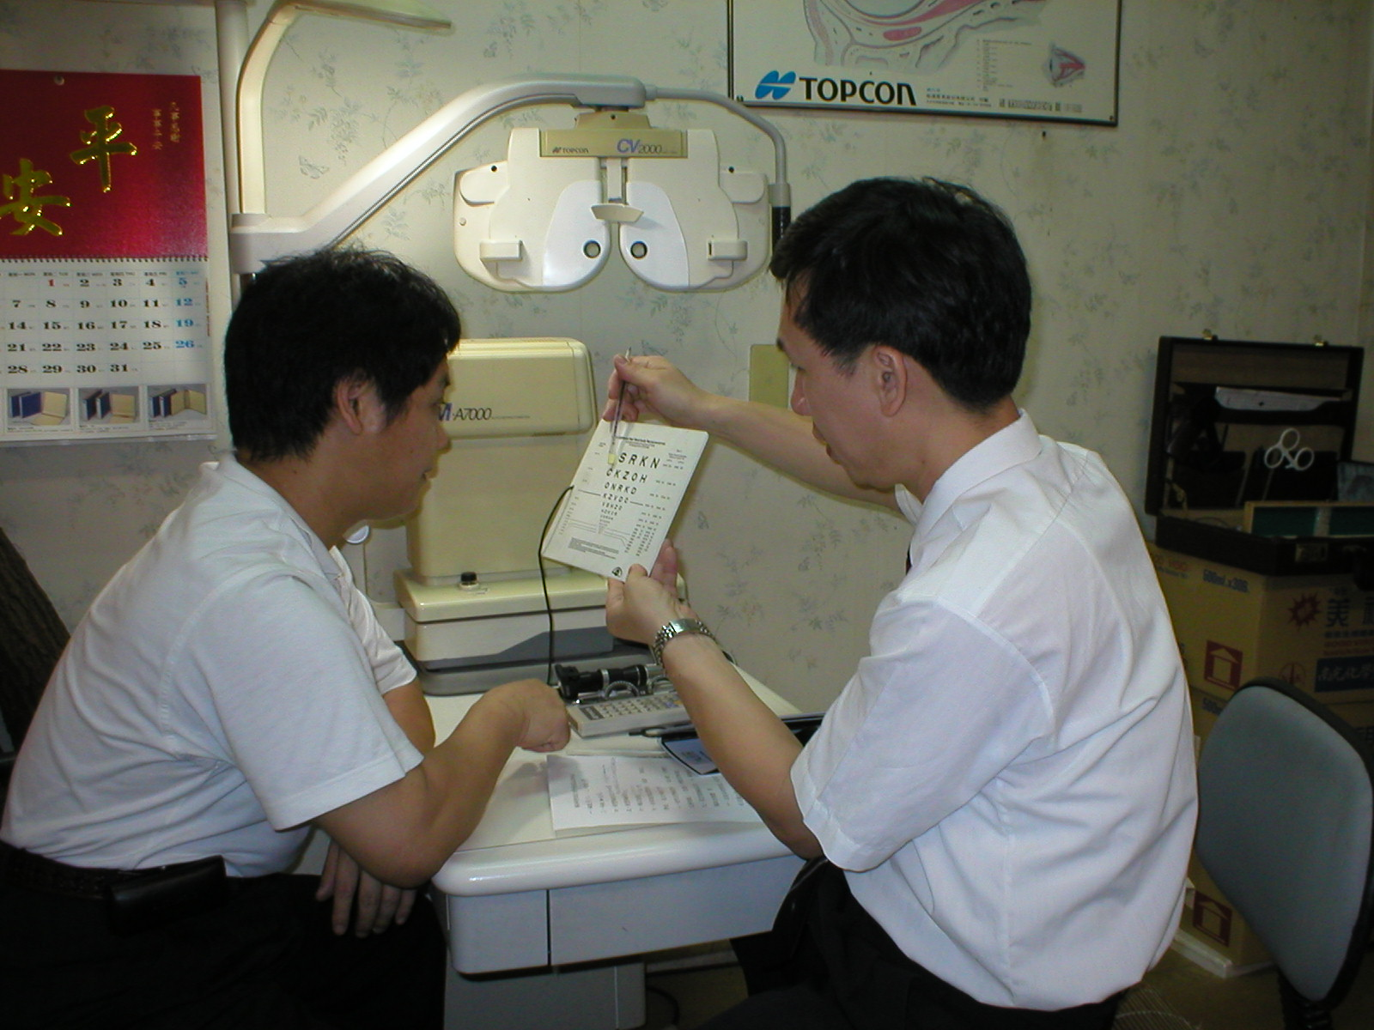
圖一、92.5.9 日之視光博士陳主任評詁
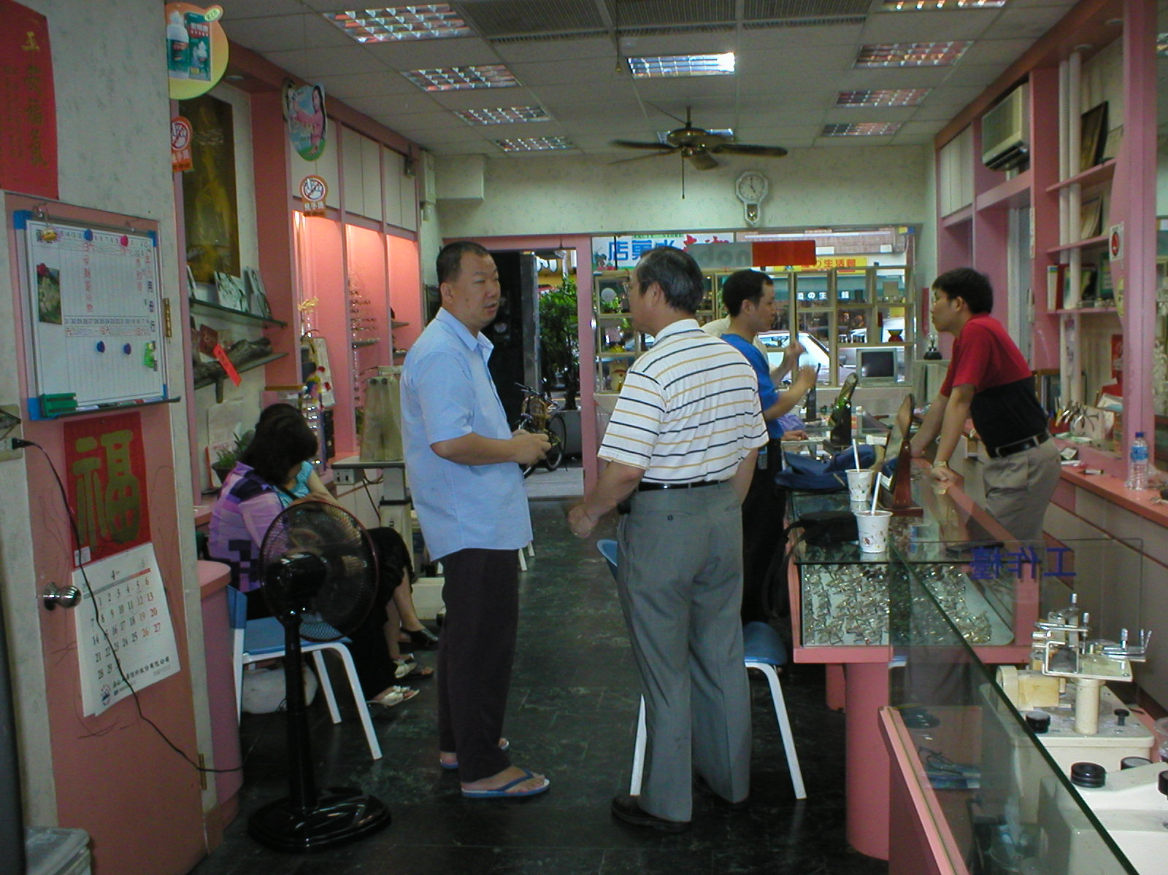
圖二、92.5.16日之第二次評估與受評人員
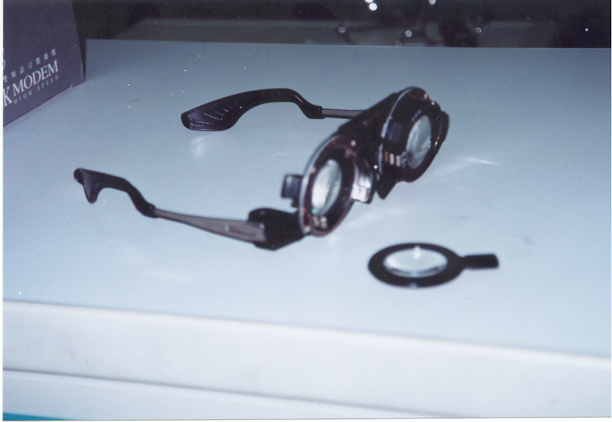
圖三、研發輔具之一：試鏡架型式之多倍率放大鏡
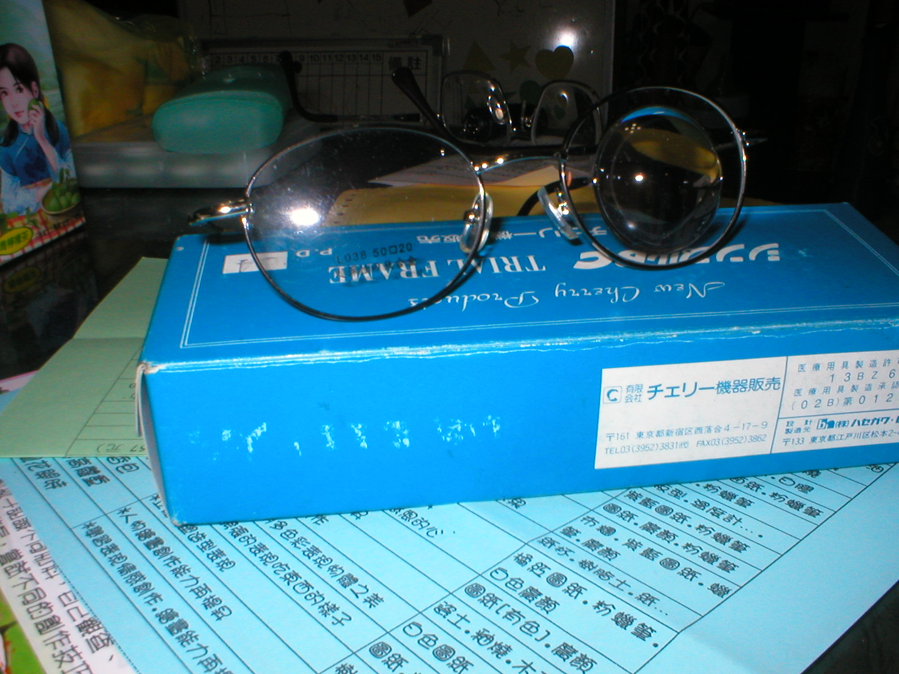
圖四、研發輔具之二：八倍鏡框型放大鏡
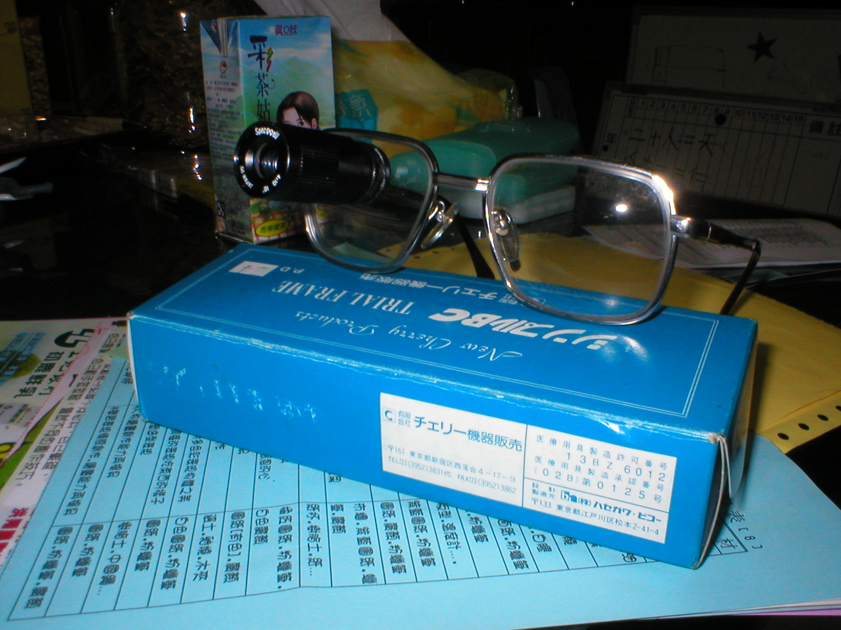
圖五、研發輔具之三：雙鏡片鏡框型望遠鏡

